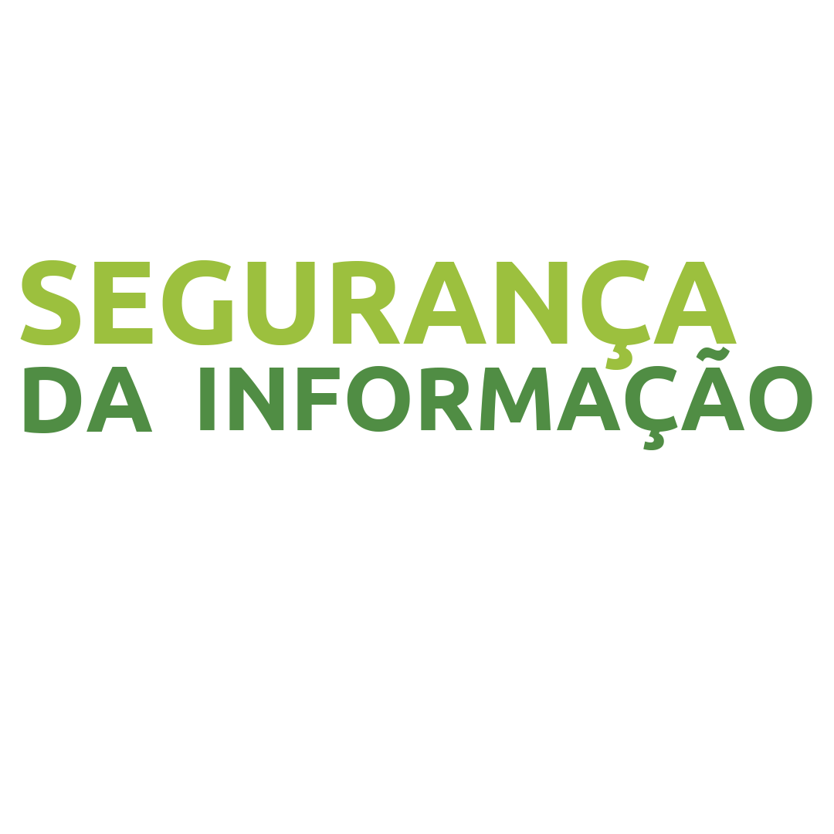
PLANO DE PROTEÇÃO DE DADOS PESSOAIS BASEADA NA LGPD

Data: 04/11/2021
Versão 2.0
HISTÓRICO DE ALTERAÇÕES
DOCUMENTO
Descrição | Documentação referente ao Plano de Proteção de Dados Pessoais Baseada na LGPD, descreve as ações a serem tomadas para a conformidade com a Lei Geral de Proteção de Dados Pessoais.
Objetivo | Estabelecer medidas para a salvaguarda dos dados e conformidade da Sigla do órgão com a LGPD.
Responsável | Equipe | Criado em
 | GESIN – DITI | 00/00/2021
Setor | Gerência de Infraestrutura e Segurança da Informação - GESIN

SUMÁRIO
PLANO DE PROTEÇÃO DE DADOS PESSOAIS BASEADA NA LGPD 1
HISTÓRICO DE ALTERAÇÕES 2
PLANO DE PROTEÇÃO DE DADOS PESSOAIS BASEADA NA LGPD 3
PAPÉIS E RESPONSABILIDADES 4
CONTROLE DE EXECUÇÃO 4
REQUISIÇÃO A TERCEIROS DE CONFORMIDADE COM A LGPD: 5
AVALIAÇÃO DE MATURIDADE DE SEGURANÇA E PRIVACIDADE EM ADEQUAÇÃO À LGPD 6
COMUNICAÇÃO INTERNA SOBRE ALTERAÇÕES NA LGPD E POSIN 7
REGISTRO DE EVENTOS 8
INVENTÁRIO DE DADOS 9
MODELOS PARA REQUISIÇÃO DE CONFORMIDADE COM A LGPD A TERCEIROS 11

PLANO DE PROTEÇÃO DE DADOS PESSOAIS BASEADA NA LGPD
O plano de proteção de dados pessoais baseado na LGPD, é parte integrante da POSIN (Política de Segurança da Informação) Nome do órgão do Governo do Estado de Santa Catarina. Estabelece diretrizes, normas, procedimentos, mecanismos, competências, responsabilidades, direcionamentos e valores a serem adotados para a Segurança da Informação, adequados às responsabilidades, funcionalidades e peculiaridades Nome do órgão do Governo do Estado de SC.
Os objetivos das ações a serem implementadas são a salvaguarda dos dados, das informações e materiais sensíveis, críticos e sigilosos, dos sistemas computacionais, suas instalações e das áreas de trabalho, além da preservação. Este plano leva em consideração cinco pontos cruciais da LGPD para a adequação e conformidade Nome do órgão com a Lei.
- Consentimento: Autorização expressa em TODA captação de dados, porém de forma SEPARADA;
- Finalidade: Porque e para que quer usar o dado, legítimo interesse. Está vedado a captação de QUALQUER DADO para enviar a terceiros;
- Transparência: O que está acontecendo com os dados e estes termos estarem disponíveis para acesso, ter contratos para tudo;
- Não discriminação: Não pode o usuário sofrer qualquer prejuízo pelo seu dado coletado;
- Opção fácil e clara: Para descadastrar ou excluir o dado do requerente SEM JUSTIFICATIVA;

PAPÉIS E RESPONSABILIDADES
Papéis |  |  | Responsabilidades
[Nome/Sigla].  Nome DPO  Diretores e Gerentes  Encarregados | [breve descrição]  DPO Sigla do órgão  Diretores e Gerentes Sigla do órgão  Encarregados | [atribuições de competência].  Fiscalizar a realização e o cumprimento do plano  Coordenar a execução do plano  Execução do plano

CONTROLE DE EXECUÇÃO
Controle | Método de execução | Frequência
[Nome/Sigla]. | [A ser feito]. | [Período Mensal/Anual etc].

FERRAMENTAS
POSIN/SEA | Política de Segurança da Informação da SEA

REQUISIÇÃO DE CONFORMIDADE COM A LGPD A TERCEIROS:
Objetivo:
- Obter garantia de que terceiros que tenham qualquer tipo de interação com Sigla do órgão, desde que se utilizem de dados pessoais, estejam em conformidade com a LGPD.
Responsável:
- Gestores e encarregados por interações com terceiros.
Entradas:
- Aviso legal de conformidade.
Descrição das Atividades:
- Elencar interações com terceiros que envolvam dados pessoais.
- Disponibilizar no início da interação o aviso legal.
- Obter a garantia através de um aviso legal em que o terceiro, com exceção do titular dos dados, garanta o compromisso e conformidade com a LGPD.
- Armazenar a garantia juntamente com a saída da interação.
Saídas:
- Aviso legal com assinatura digital/física do terceiro.

AVALIAÇÃO DE MATURIDADE DE SEGURANÇA E PRIVACIDADE EM ADEQUAÇÃO À LGPD:

Objetivo:
- Avaliar o grau de maturidade em segurança da informação e privacidade do Sigla do órgão, no que concerne às obrigações contidas na Lei nº 13.709, de 14 de agosto de 2018 - Lei Geral de Proteção de Dados Pessoais (LGPD).
- Estruturar e aplicar medidas de segurança da informação, inclusive levantamento sobre necessidades específicas referentes ao tema; e
- Promover ações de conscientização de lideranças, servidores, terceirizados, estagiários e demais colaboradores, com a finalidade de promover a segurança no cotidiano do trabalho.
Responsável:
- Gestores.
- DPO.
Entradas:
- Questionário avaliativo sobre segurança e privacidade. Acesso ao questionário.
Descrição das Atividades:
- Acessar o questionário avaliativo e responder as perguntas com base no seu departamento.
- A etapa deverá ser realizada a cada nova atualização que for gerada no questionário e reavaliado semestralmente
- O resultado da avaliação deverá ser guardado pelos responsáveis como prova de cumprimento desta atividade, e para fins comparativos do resultado entre períodos. Podendo o mesmo ser solicitado a qualquer momento pelo DPO para fins de verificação de conformidade à referida lei e incitação ao desenvolvimento de melhorias no que tange a segurança da informação da Sigla do órgão.
Saídas:
- Resultado do questionário deve ser salvo após avaliação.
COMUNICAÇÃO INTERNA SOBRE ALTERAÇÕES NA POSIN:

Objetivo:
- Fazer com que todos colaboradores Nome do órgão tenham conhecimento e estejam cientes das alterações na POSIN.
Responsável:
- DPO.
- GETIN

Entradas:
- Envio de email e outros meios de comunicação interna do órgão, comunicando as alterações; e
- Incluindo resumo prévio do que foi alterado na POSIN.
Descrição das Atividades:
- O DPO deve se manter atualizado sobre alterações na Política de Segurança da Informação do órgão.
- Será obrigação da GETIN comunicar o DPO sobre alterações/atualizações realizadas na POSIN.
- Quando ocorrido algum tipo de atualização, o DPO junto aos responsáveis pela comunicação, deverão realizar o comunicado da mesma para todos os colaboradores.
- A comunicação deverá ser realizada de modo individualizado por email e/ou mensagens de aplicativos, e para suprir casos em que o colaborador não possua acesso aos mesmos, poderá ser realizado por meios alternativos.

Saídas:
- Não se aplica.

REGISTRO DE EVENTOS:

Objetivo:
- Possuir em registro tudo o que tiver sido feito referente a LGPD (consentimento dos funcionários sobre o termo de sigilo e confidencialidade, comprovação individual dos funcionários sobre treinamento LGPD, relatório da avaliação de maturidade de segurança e privacidade com a LGPD, tudo e qualquer ação pertinente a proteção de dados pessoais).
Responsável:
- DPO

Entradas:
- Consentimento dos funcionários sobre o termo de sigilo e confidencialidade;
- Comprovação individual dos funcionários sobre treinamento LGPD;
- Relatório da avaliação de maturidade de segurança e privacidade com a LGPD;
- Tudo e qualquer feito pertinente à proteção de dados pessoais e segurança da informação.
Descrição das Atividades:
- O DPO assim como os gerentes dos departamentos, devem guardar em relatório todo tipo de feito realizado em prol da segurança dos dados pessoais e LGPD.

Saídas:
- Registro de eventos.

INVENTÁRIO DE DADOS:

Objetivo:
- Assegurar o Art. 37 da LGPD. O controlador e o operador devem manter registro das operações de tratamento de dados pessoais que realizarem, especialmente quando baseado no legítimo interesse.
- Salvaguarda do órgão em acordo com a Lei.
Responsável:
- DPO

Entradas:
- Modelo disponibilizado pelo Governo Federal (https://www.gov.br/governodigital/pt-br/seguranca-e-protecao-de-dados/templates-e-ferramentas/template_inventario_dados_pessoais.xlsx)
- Descrever informações em relação ao tratamento de dados pessoais realizado pelo órgão ou entidade como:
  - atores envolvidos (agentes de tratamento e o encarregado);
  - finalidade (o que a instituição faz com o dado pessoal);
  - hipótese (arts. 7º e 11 da LGPD);
  - previsão legal;
  - dados pessoais tratados pela instituição;
  - categoria dos titulares dos dados pessoais;
  - tempo de retenção dos dados pessoais;
  - instituições com as quais os dados pessoais são compartilhados;
  - transferência internacional de dados (art. 33 LGPD); e
  - medidas de segurança atualmente adotadas.
Descrição das Atividades:
- O DPO juntamente com o GETIN e gerentes dos departamentos, devem realizar o inventário de dados para seus sistemas.
- Preencher o modelo de inventário de dados e atualizá-lo conforme a demanda.

Saídas:
Inventário de Dados Pessoais.

MODELOS PARA REQUISIÇÃO DE CONFORMIDADE COM A LGPD A TERCEIROS
Modelo aviso legal (disclaimer):
Ao prosseguir desta etapa, resguardo a Secretaria de Estado da Administração, que estou ciente, em conformidade e acordo com a Lei 13.709/2018 que regula o tratamento de dados pessoais no Brasil.

Modelo captura de consentimento (cláusula):
<Nome do terceiro>, portador do cnpj <código cnpj>, resguardo a Secretaria de Estado da Administração, o mesmo <nome do terceiro> garante estar em conformidade com a Lei 13.709/2018 que regula o tratamento de dados pessoais no Brasil.

